1) Acessar o Navegador

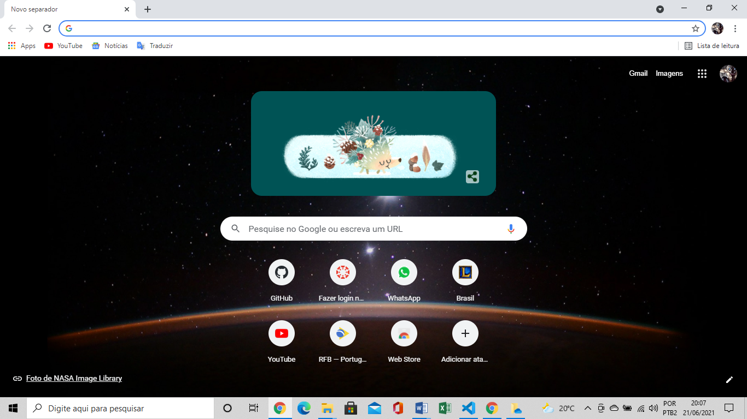

2) Informar o endereço do Site

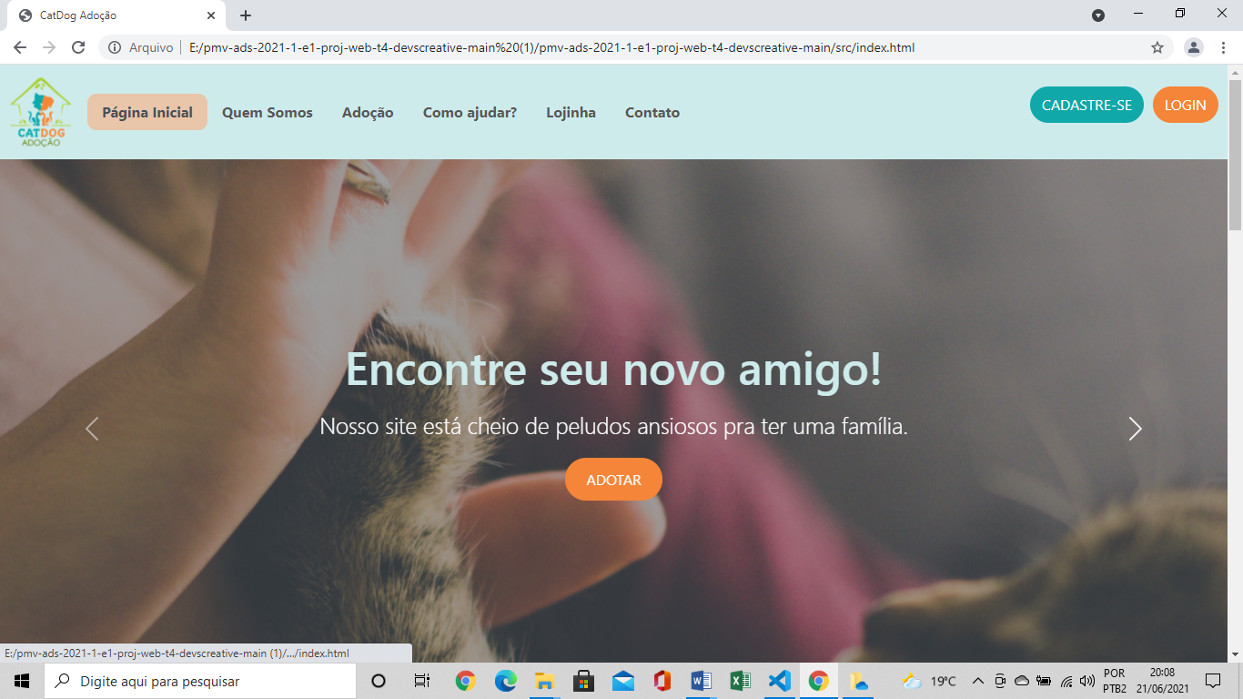

3) Clicar no botão Adoção

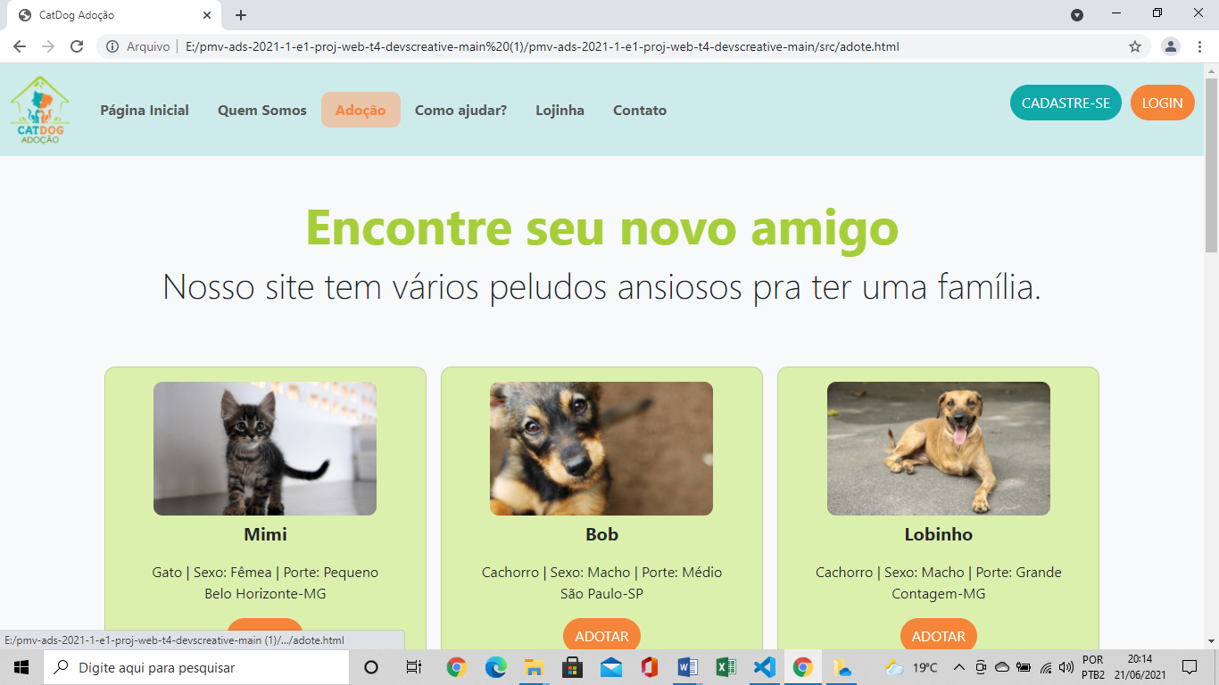

4) O usuario validar que os animais estão listados com informações de Tipo, Sexo, Porte e Localização para a adoção

5) O usuario valida que os animais possuem imagem para identificação

